Haber Lütfen
https://haberlutfen.com/idob-dans-trio-ile-sonbahar-esintisi-yasatacak/
- Sinema Kültür Sanat

İDOB, “Dans Trio” ile sonbahar esintisi yaşatacak
28/10/2019
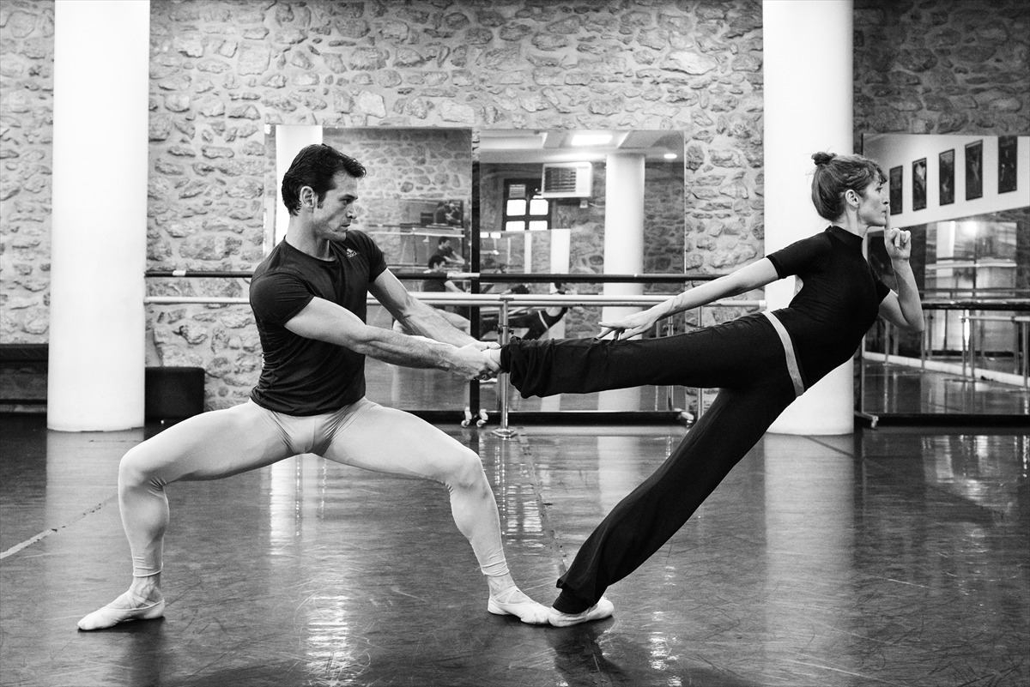
İSTANBUL (AA) – İstanbul Devlet Opera ve Balesi (İDOB) sanatçıları, üçlü bale eseri "Dans Trio"yu izleyiciyle buluşturacak.
"Bahar", "Nox" ve "Bolero" eserlerini kapsayan "Dans Trio", 1 Kasım'da sanatseverlerin karşısına çıkacak.
Koreograf Orkan Dann'ın önceki sezon dünya prömiyeri yapan neoklasik balesi "Bahar", Deniz Özaydın'ın modern balesi "Nox" ve Uğur Seyrek'in "Bolero" balesinden oluşan eser, Kadıköy Belediyesi Süreyya Opera Sahnesinde izlenebilecek.
Bahar'ın müzikleri Sergey Rahmaninov imzası taşırken, ışık tasarımını Taner Aydın yaptı.
Nox'un müzikleri Utku Şilliler, kostüm uyarlaması Deniz Özaydın, ışık tasarımı ise Taner Aydın tarafından hazırlandı.
Neoklasik eser Bolero'nun librettosu ile kostüm ve ışık tasarımı Uğur Seyrek, müzikleri ise Maurice Ravel'e ait.
Sonbaharın esintilerini taşıyan Dans Trio 2, 5 ve 7 Kasım'da yeniden sahnelenecek.

